令和７年１月１０日

　河野地区の住民各位

南越前町建設整備課

令和６年１２月２５日発行の「町民カレンダー１月」の訂正について

寒冷の候、皆様におかれましては、時下ますますご清祥のことと、お喜び申し上げます。

また、日ごろから本町の環境衛生行政につきまして、深いご理解とご協力を賜り、厚くお礼申し上げます。

さて、１２月２５日に配布いたしました「町民カレンダー１月」の記載内容の一部に誤りがありましたので、下記のとおり訂正をさせていただきます。

ご迷惑をおかけいたしましたこと、深くお詫び申し上げます。

記

・「空き缶・空きびん・ペットボトル・有害ごみ等」収集の１月２４日（金）の枠に「河野」が記載されていましたが、誤りで２４日（金）の河野での収集はありません。

※1月、２月は天候を考慮し、第２金曜日の１回収集となっています。

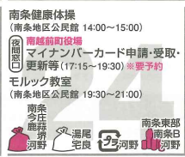

|  |
| --- |
| お問合せ・連絡先  建設整備課　環境衛生係  　　　　　℡　0778-47-8003 |